Отчёт по лабораторной работе 3
Анализ трафика в Wireshark
Абрикосов Артем
Содержание

1 Цель работы
Изучение посредством Wireshark кадров Ethernet, анализ PDU протоколов транспортного и прикладного уровней стека TCP/IP.

2 Выполнение

2.1 Анализ параметров сетевого подключения и работы протоколов ARP и ICMP

2.1.1 Получение информации о текущем сетевом соединении
С помощью команды ipconfig в операционной системе Windows была выведена информация о параметрах беспроводного сетевого подключения.
В результате выполнения команды были получены следующие данные: - тип сетевого адаптера — беспроводная локальная сеть; - модель сетевого адаптера — Intel(R) Wi-Fi 6E AX211 160MHz; - физический (MAC-) адрес сетевого интерфейса; - IPv4-адрес устройства — 192.168.1.69; - маска подсети — 255.255.255.0; - основной шлюз — 192.168.1.1; - адрес DHCP-сервера — 192.168.1.1; - адрес DNS-сервера — 192.168.1.1; - состояние DHCP — включён; - параметры аренды IP-адреса.
Полученная информация подтверждает корректную настройку сетевого подключения и использование автоматической адресации по протоколу DHCP.
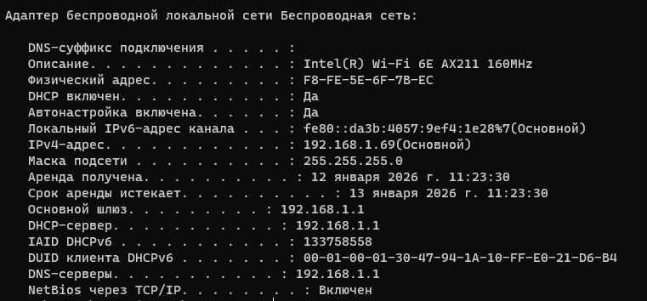
Рис. 1: Вывод команды ipconfig

2.1.2 Определение MAC-адреса сетевого интерфейса
MAC-адрес сетевого интерфейса был определён из вывода команды ipconfig.
Физический адрес беспроводного адаптера:
F8-FE-5E-6F-7B-EC
Данный адрес является уникальным идентификатором сетевого интерфейса на канальном уровне модели OSI.

2.1.3 Анализ структуры MAC-адреса
MAC-адрес имеет длину 48 бит и представлен в шестнадцатеричном формате.
Структура MAC-адреса F8-FE-5E-6F-7B-EC:
- первые 24 бита (F8-FE-5E) — OUI (Organizationally Unique Identifier), идентифицируют производителя сетевого оборудования (Intel);
- последние 24 бита (6F-7B-EC) — уникальный идентификатор конкретного сетевого интерфейса.
Анализ первого октета (F8 = 11111000₂): - младший бит равен 0 — адрес индивидуальный (unicast); - второй младший бит равен 0 — адрес глобально администрируемый.
Следовательно, MAC-адрес является индивидуальным и глобально назначенным производителем.

2.2 Анализ кадров канального уровня в Wireshark
Для проверки доступности шлюза по умолчанию была выполнена проверка с использованием команды ping для адреса 192.168.1.1.
В результате были успешно получены все ICMP эхо-ответы без потерь пакетов.
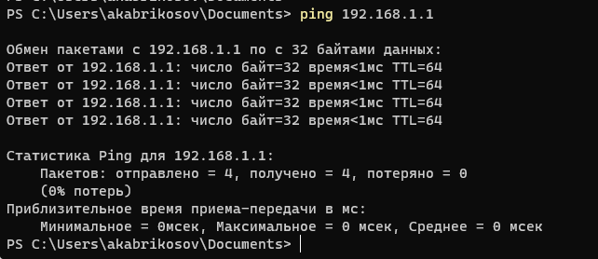
Рис. 2: Проверка доступности шлюза по умолчанию

2.2.1 Анализ ICMP эхо-запроса в Wireshark
В Wireshark был применён фильтр arp or icmp.
Был выбран ICMP эхо-запрос, отправленный от устройства к шлюзу.
Характеристики кадра: - длина кадра — 74 байта; - тип кадра — Ethernet II; - MAC-адрес источника — F8-FE-5E-6F-7B-EC; - MAC-адрес назначения — C8-7F-54-78-B6-F2; - тип MAC-адресов — индивидуальные, глобально администрируемые.
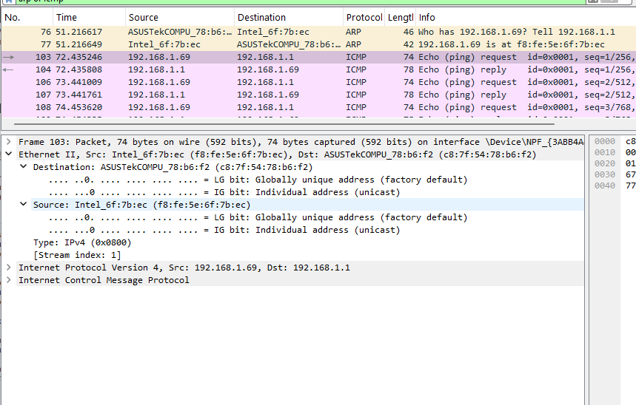
Рис. 3: ICMP эхо-запрос в Wireshark

2.2.2 Анализ ICMP эхо-ответа в Wireshark
Был проанализирован ICMP эхо-ответ, полученный от шлюза по умолчанию.
Характеристики кадра: - длина кадра — 78 байт; - тип кадра — Ethernet II; - MAC-адрес источника — C8-7F-54-78-B6-F2; - MAC-адрес назначения — F8-FE-5E-6F-7B-EC; - тип MAC-адресов — индивидуальные, глобально администрируемые.
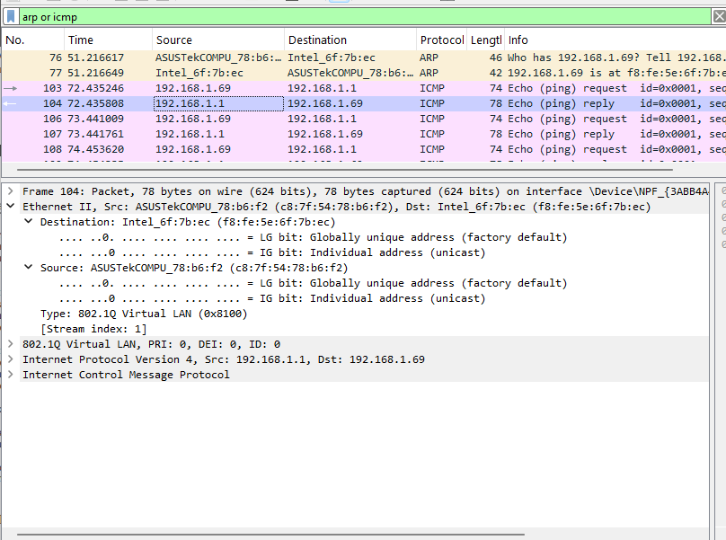
Рис. 4: ICMP эхо-ответ в Wireshark

2.2.3 Анализ ARP-кадров
В процессе захвата трафика были зафиксированы ARP-запросы и ARP-ответы, используемые для сопоставления IP- и MAC-адресов.
ARP-запрос: - MAC-адрес источника — MAC-адрес компьютера; - IP-адрес источника — 192.168.1.69; - IP-адрес назначения — 192.168.1.1; - MAC-адрес назначения — широковещательный.
ARP-ответ: - MAC-адрес источника — MAC-адрес шлюза; - IP-адрес источника — 192.168.1.1; - MAC-адрес назначения — MAC-адрес компьютера.
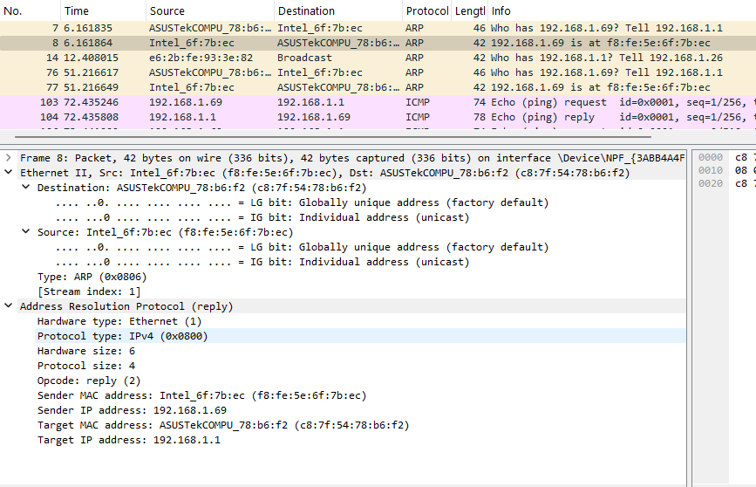
Рис. 5: ARP-запрос и ARP-ответ

2.2.4 Захват трафика при обращении по доменному имени
Был запущен новый процесс захвата трафика. Выполнена проверка доступности доменного имени yandex.ru.
Получение ответов ICMP подтверждает корректную работу DNS и сетевого подключения.
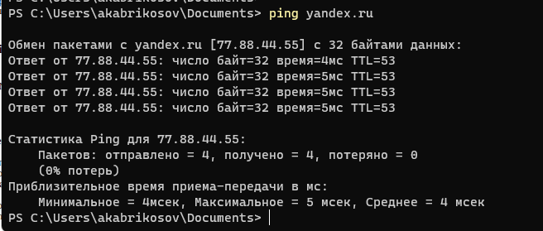
Рис. 6: Ping доменного имени yandex.ru
В ходе анализа трафика были определены: - MAC-адрес источника — MAC-адрес сетевого интерфейса компьютера; - MAC-адрес назначения — MAC-адрес шлюза; - тип MAC-адресов — индивидуальные, глобально администрируемые.
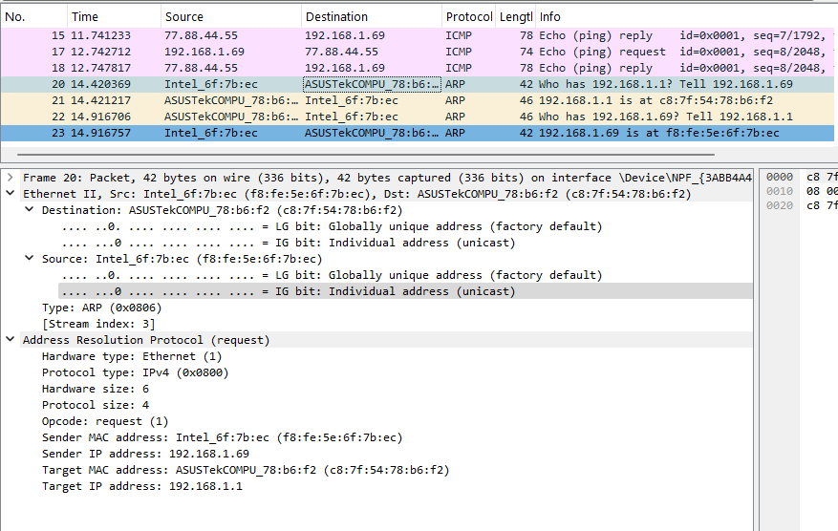
Рис. 7: Анализ пакетов при обращении к внешнему ресурсу
Был изучен заголовок IPv4 одного из ICMP эхо-запросов: - версия IP — 4; - длина заголовка — 20 байт; - TTL — 128; - протокол — ICMP.
Полученные параметры соответствуют стандартной реализации сетевого стека в ОС Windows.
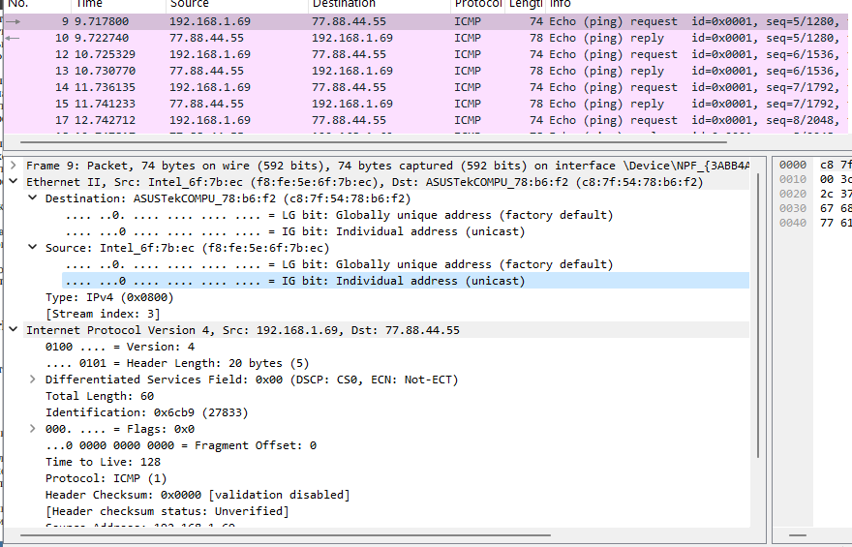
Рис. 8: Детальный анализ ICMP пакета

2.3 Анализ протоколов транспортного уровня в Wireshark

2.3.1 Захват трафика и анализ HTTP (TCP)
- Запущена программа Wireshark и выбран активный сетевой интерфейс. После запуска был выполнен захват трафика.
- В браузере выполнен переход на сайт, работающий по протоколу HTTP (например, info.cern.ch), после чего в Wireshark установлен фильтр http.
- Проанализирован HTTP-запрос, переданный по протоколу TCP от устройства к веб-серверу.
- По данным захвата:
  - протокол канального уровня — Ethernet II;
  - IP-адрес источника — 192.168.1.69;
  - IP-адрес назначения — 188.184.67.127;
  - транспортный протокол — TCP;
  - порт источника — 52480 (эпhemeral/клиентский);
  - порт назначения — 80 (HTTP);
  - флаги TCP — PSH, ACK (передача данных в рамках установленного соединения);
  - длина TCP-сегмента (полезная нагрузка) — 448 байт;
  - длина TCP-заголовка — 20 байт (без опций);
  - окно приёма (Window) — 513; масштабирование окна — 256.
- Таким образом, HTTP-запрос передаётся поверх TCP, где соединение идентифицируется парой сокетов (IP:порт источника — IP:порт назначения), а параметры TCP (флаги, окна, номера последовательности/подтверждения) обеспечивают надёжную доставку данных.
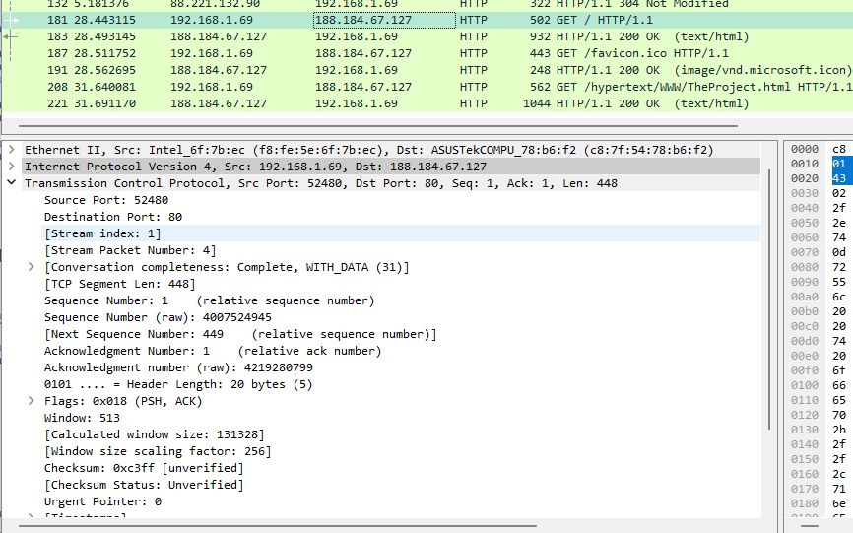
Рис. 9: HTTP-запрос и параметры TCP (порт 80)
- Проанализирован HTTP-ответ сервера, полученный устройством по тому же TCP-соединению.
- По данным захвата:
  - IP-адрес источника — 188.184.67.127;
  - IP-адрес назначения — 192.168.1.69;
  - порт источника — 80 (HTTP);
  - порт назначения — 52480 (клиентский);
  - флаги TCP — PSH, ACK (сервер передаёт данные и подтверждает ранее принятые);
  - длина TCP-сегмента — 878 байт;
  - длина TCP-заголовка — 20 байт;
  - окно приёма (Window) — 501; масштабирование окна — 128.
- Полученный ответ подтверждает двунаправленный обмен данными в рамках установленного TCP-сеанса: клиент отправляет запрос на порт 80 сервера, сервер отвечает на клиентский порт, назначенный ОС.
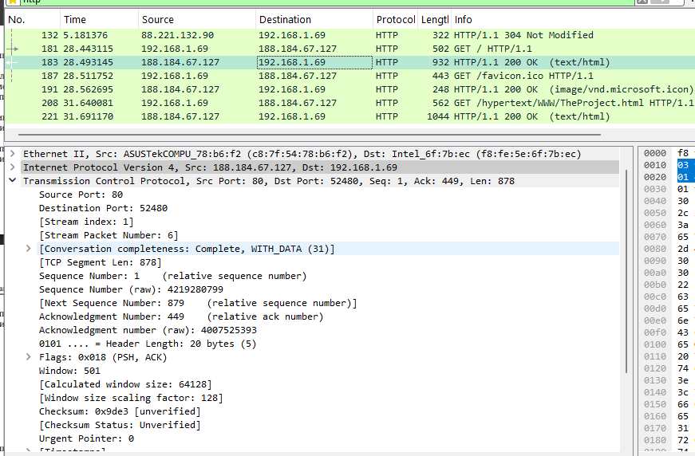
Рис. 10: HTTP-ответ и параметры TCP (порт 80)

2.3.2 Анализ DNS (UDP)
- В Wireshark установлен фильтр dns и выполнен анализ DNS-запроса и DNS-ответа, передаваемых поверх UDP.
- Проанализирован DNS-запрос, отправленный от устройства к DNS-серверу.
- По данным захвата:
  - IP-адрес источника — 192.168.1.69;
  - IP-адрес назначения — 192.168.1.1;
  - транспортный протокол — UDP;
  - порт источника — 63313 (клиентский, временный);
  - порт назначения — 53 (DNS);
  - длина UDP-полезной нагрузки — 35 байт;
  - Transaction ID — 0x1ed8;
  - Flags — Standard query.
- Transaction ID используется для сопоставления запроса и ответа: DNS-сервер возвращает ответ с тем же идентификатором транзакции.
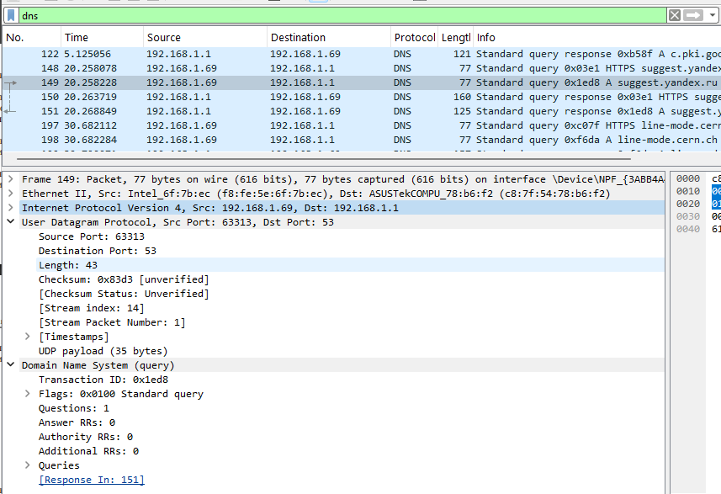
Рис. 11: DNS-запрос и параметры UDP (порт 53)
- Проанализирован DNS-ответ, полученный от DNS-сервера.
- По данным захвата:
  - IP-адрес источника — 192.168.1.1;
  - IP-адрес назначения — 192.168.1.69;
  - транспортный протокол — UDP;
  - порт источника — 53 (DNS);
  - порт назначения — 63313 (клиентский);
  - Transaction ID — 0x1ed8 (совпадает с запросом);
  - Flags — Standard query response, No error;
  - Answer RRs — 2 (в ответе присутствуют две ресурсные записи).
- Использование UDP для DNS отражает модель «запрос–ответ» без установления соединения: необходимая надёжность достигается повтором запроса при отсутствии ответа, а краткие сообщения минимизируют накладные расходы.
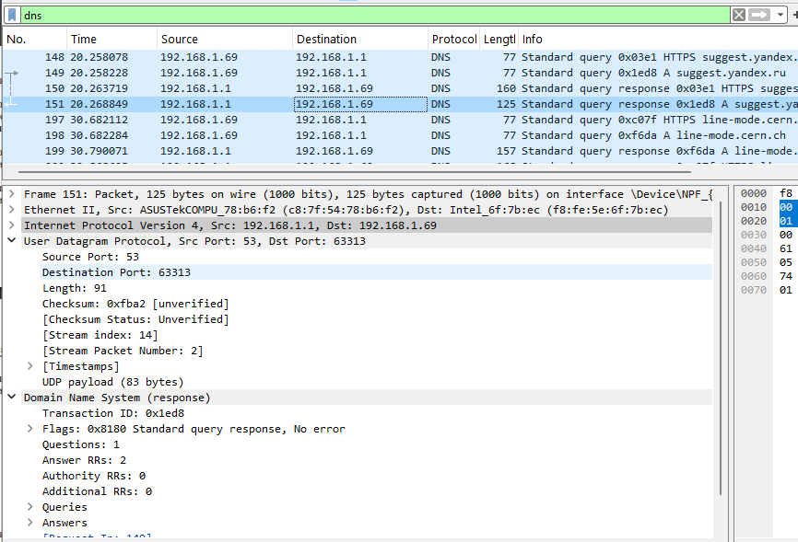
Рис. 12: DNS-ответ и параметры UDP

2.3.3 Анализ QUIC (UDP)
- В Wireshark установлен фильтр quic и выполнен анализ пакетов QUIC, зафиксированных при обращении к внешним ресурсам (HTTPS/HTTP3).
- Проанализирован QUIC-пакет (тип Initial), отправленный от устройства к удалённому узлу.
- По данным захвата:
  - IP-адрес источника — 192.168.1.69;
  - IP-адрес назначения — 146.75.121.91;
  - протокол — QUIC (работает поверх UDP);
  - Header Form — Long Header;
  - Packet Type — Initial;
  - Version — 1 (0x00000001);
  - Packet Number Length — 1 байт;
  - Destination Connection ID Length — 8;
  - Destination Connection ID — 77058adeee4b870c.
- QUIC использует Connection ID для идентификации соединения на уровне QUIC поверх UDP, что позволяет сохранять соединение при изменении сетевых параметров (например, при смене IP/маршрута).
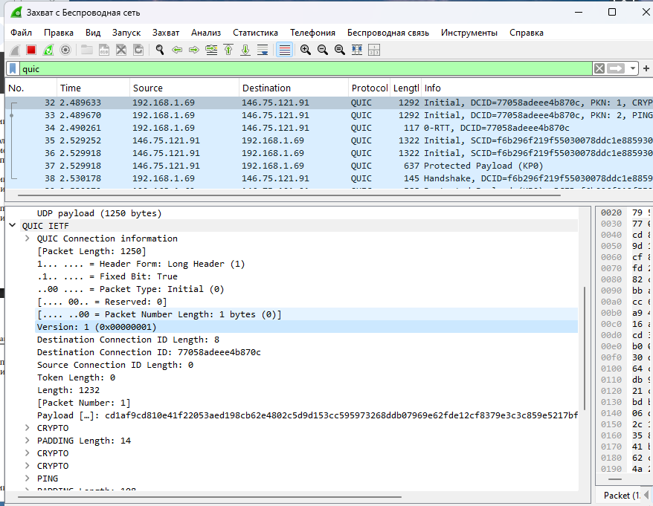
Рис. 13: QUIC Initial: параметры заголовка и Connection ID
- Проанализирован QUIC-пакет (Initial), полученный устройством от удалённого узла.
По данным захвата: - IP-адрес источника — 146.75.121.91; - IP-адрес назначения — 192.168.1.69; - протокол — QUIC поверх UDP; - Header Form — Long Header; - Packet Type — Initial; - Version — 1 (0x00000001); - Packet Number Length — 2 байта; - Source Connection ID Length — 17; - Source Connection ID — f6b296f219f55030078ddc1e885930e148.
Данный кадр подтверждает двусторонний обмен в рамках QUIC-соединения: обе стороны используют свои идентификаторы соединения (SCID/DCID) и ведут обмен пакетами без классической TCP-установки соединения.
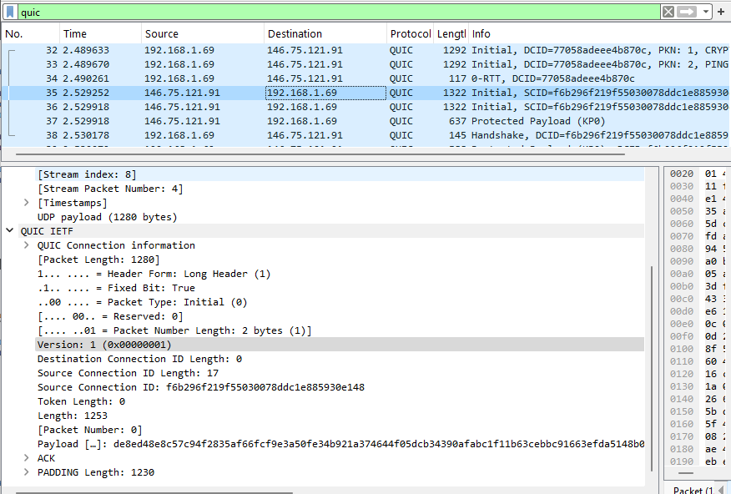
Рис. 14: QUIC Initial: ответный пакет и Source Connection ID
- После завершения анализа захват трафика в Wireshark был остановлен.

2.4 Анализ handshake протокола TCP в Wireshark

2.4.1 Захват TCP-трафика и выбор соединения
- Запущена программа Wireshark и выбран активный сетевой интерфейс беспроводной сети. После запуска подтверждено начало захвата трафика.
- Для генерации TCP-соединений в браузере выполнено обращение к веб-сайту, работающему по протоколу HTTP/HTTPS, что привело к установлению TCP-сеансов между устройством и удалёнными серверами.
- В списке пакетов Wireshark были отфильтрованы TCP-пакеты и выбран поток, соответствующий установлению TCP-соединения между узлами 192.168.1.69 и 188.184.67.127.
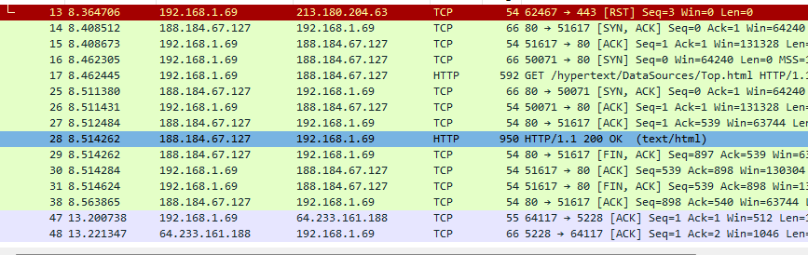
Рис. 15: Общий список TCP-пакетов и выбранный поток

2.4.2 Анализ этапов TCP handshake
Установление TCP-соединения происходит в три этапа (трёхстороннее рукопожатие).
Первый этап — SYN
Клиент (192.168.1.69) инициирует соединение, отправляя серверу TCP-сегмент с установленным флагом SYN.
Характеристики сегмента: - порт источника — 50071 (клиентский); - порт назначения — 80 (HTTP); - флаг TCP — SYN; - номер последовательности (Sequence Number) — 0; - размер окна — 64240; - длина TCP-заголовка — 32 байта (присутствуют TCP-опции, включая MSS и масштабирование окна).
Данный сегмент сообщает серверу о намерении установить соединение и начальном номере последовательности клиента.
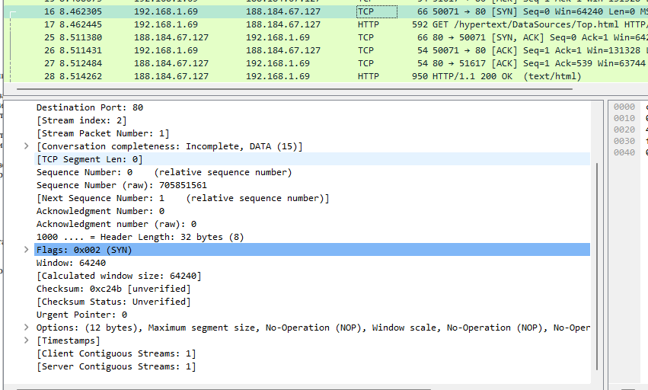
Рис. 16: TCP SYN от клиента
Второй этап — SYN, ACK
Сервер (188.184.67.127) отвечает клиенту сегментом с установленными флагами SYN и ACK.
Характеристики сегмента: - порт источника — 80; - порт назначения — 50071; - флаги TCP — SYN, ACK; - номер последовательности — 0; - номер подтверждения — 1; - размер окна — 63744.
ACK подтверждает получение SYN от клиента, а SYN со стороны сервера указывает его начальный номер последовательности.
Третий этап — ACK
Клиент завершает установление соединения, отправляя серверу сегмент с установленным флагом ACK.
Характеристики сегмента: - порт источника — 50071; - порт назначения — 80; - флаг TCP — ACK; - номер последовательности — 1; - номер подтверждения — 1.
После передачи данного сегмента TCP-соединение считается установленным, и стороны могут начинать обмен прикладными данными.
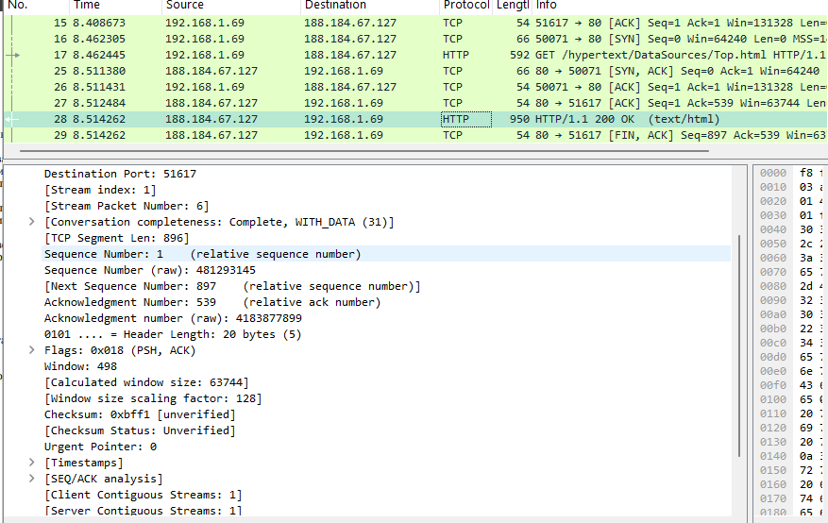
Рис. 17: TCP ACK — завершение handshake
- После установления соединения были зафиксированы TCP-сегменты с флагами PSH, ACK, содержащие данные протокола HTTP, а также сегменты FIN, ACK, используемые для корректного завершения соединения.
- Завершение TCP-сеанса подтверждается обменом сегментами с флагами FIN и ACK, после чего одна из сторон может отправить сегмент RST для принудительного закрытия соединения.

2.4.3 Анализ графика потока TCP
- В меню Wireshark «Статистика» был выбран пункт «График потока».
На графике визуально отображены: - направление передачи TCP-сегментов между клиентом и сервером; - этапы SYN → SYN/ACK → ACK; - передача данных (PSH, ACK); - завершение соединения (FIN, ACK, RST).
График наглядно демонстрирует изменение номеров последовательности и подтверждения, а также подтверждает корректную реализацию механизма TCP handshake.
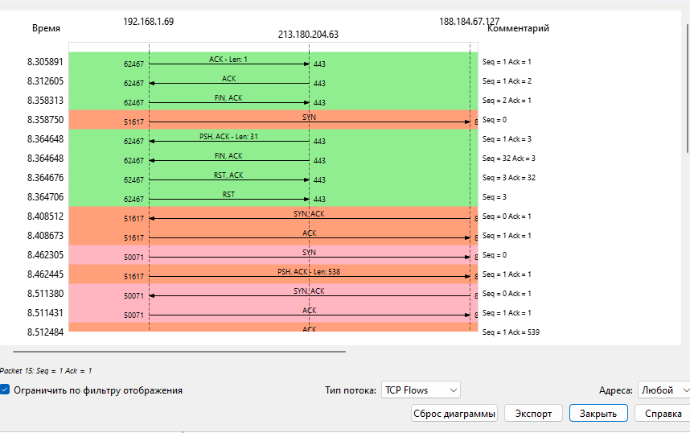
Рис. 18: График потока TCP в Wireshark
- После завершения анализа захват трафика в Wireshark был остановлен.

3 Вывод
В ходе лабораторной работы были изучены принципы функционирования сетевых протоколов на канальном, сетевом и транспортном уровнях модели OSI. С использованием Wireshark выполнен захват и анализ трафика ARP, ICMP, HTTP, DNS, QUIC и TCP. Определены параметры сетевого подключения, MAC- и IP-адреса, а также особенности их использования при передаче данных. Проанализирован механизм установления TCP-соединения (three-way handshake) и подтверждена корректная работа сетевого стека операционной системы.

